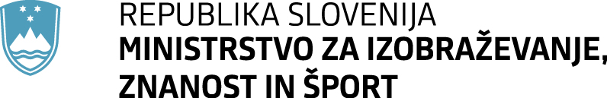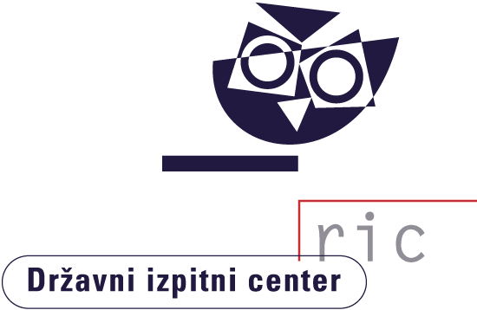

Matura 2016

Gradivo za novinarsko konferenco

11. julij 2016
Vsebina
Rezultati spomladanskega izpitnega roka 2016
Splošna matura 3
Poklicna matura 6
Izpiti iz posameznih predmetov splošne mature ob poklicni maturi 7
Mednarodna matura 8
Vpis na univerze, visokošolske zavode in višje strokovne šole 8
Kandidati z najboljšim splošnim uspehom pri splošni maturi 10
Kandidati z najboljšim splošnim uspehom pri poklicni maturi 12

Tabele in grafi
Splošna matura 14
Število kandidatov in povprečne ocene po predmetih 14
Porazdelitev kandidatov po splošnem uspehu 17
Porazdelitev ocen kandidatov pri posameznih predmetih 19
Poklicna matura 21
Število kandidatov in povprečne ocene po predmetih 21
Porazdelitev kandidatov po splošnem uspehu 22
Porazdelitev ocen kandidatov pri posameznih predmetih 23
Posamezni izpiti splošne mature ob poklicni maturi 26

Rezultati spomladanskega izpitnega roka 2016
Splošna matura
K letošnjemu spomladanskemu izpitnemu roku splošne mature so se na 83 šolah po Sloveniji prijavili skupno 7.704 kandidati, izpitov pa se je udeležilo 6.890∗ kandidatov (7.030 leta 2015). Kandidati so opravljali splošno maturo iz 35 maturitetnih predmetov. Skupno je bilo na šolah izvedenih 35.342 izpitov. 1.154 zunanjih ocenjevalcev je ocenilo 73.719 izpitnih pol. Na srednjih šolah so izvedli 22.255 ustnih izpitov. Pri letošnjem opravljanju splošne mature je bilo kandidatom priznanih tudi 14.230 ocenjenih seminarskih nalog, laboratorijskih vaj oziroma projektnih ter raziskovalnih nalog.
V skladu z Zakonom o maturi lahko opravljajo splošno maturo tudi kandidati, ki so ali bodo v letu, v katerem jo opravljajo, dopolnili najmanj 21 let, ne da bi zaključili gimnazijsko izobraževanje. K spomladanskemu izpitnemu roku splošne mature se je prijavilo 263* takih kandidatov, izpite pa je opravljalo 159* kandidatov.
K spomladanskemu izpitnemu roku splošne mature se je prijavilo tudi 107* kandidatov, ki so opravljali maturitetni tečaj, izpite pa je po uspešno opravljenem maturitetnem tečaju opravljalo 69* kandidatov.
Državna komisija za splošno maturo (DK SM) je tudi letos skrbno spremljala potek spomladanskega izpitnega roka splošne mature 2016 in v tem času obravnavala redna poročila o njeni izvedbi. Sproti je reševala posamezne primere kršitev, napak in drugih pomanjkljivosti pri izvedbi splošne mature, ki jih je iz leta v leto manj, kar je posledica dobre organizacije vseh vključenih v pripravo in izvedbo splošne mature ter utečenosti vseh postopkov. DK SM je v skladu z Zakonom o maturi sproti obravnavala in reševala tudi prošnje dijakov, ki so zaprosili za prilagoditve opravljanja splošne mature.
DK SM je na svoji ocenjevalni seji dne 6. 7. 2016 obravnavala predloge DPK SM za pretvorbo točk v ocene pri posameznih predmetih na letošnji splošni maturi. Ugotovila je, da je bila splošna matura v spomladanskem izpitnem roku 2016 izvedena v skladu z maturitetnimi pravili, ki jih določajo Zakon o maturi, Pravilnik o splošni maturi in drugi akti, ki zadevajo splošno maturo. Maturitetni izpiti so bili izvedeni tako, kakor je bilo predvideno s koledarjem splošne mature. Za zagotavljanje varovanja izpitne tajnosti in verodostojnosti rezultatov spomladanskega izpitnega roka splošne mature 2016 so bili v postopkih distribucije izpitnega gradiva na šole in mehanizmov varovanja izpitne tajnosti na šolah tudi letos izvedeni vsi potrebni ukrepi. Rezultati splošne mature so objektivni in verodostojni, saj so utemeljeni na preglednih in nadzorovanih maturitetnih postopkih in na nepristranskosti ter objektivnosti maturitetnega ocenjevanja.
DK SM je pri vseh predmetih na predlog DPK SM za pretvorbo točk v ocene na splošni maturi 2016 v skladu s 35. členom Zakona o maturi določila meje za pretvorbo točk v ocene. Na podlagi tega sklepa je Državni izpitni center opravil izračune končnega uspeha pri splošni maturi za vse kandidate in začel tiskati obvestila o uspehu in maturitetna spričevala, ki jih maturantom izročajo na njihovih šolah danes, v ponedeljek, 11. julija 2016. Državni izpitni center je Visokošolski prijavno-informacijski službi univerz in Višješolski prijavni službi že predal podatke, na podlagi katerih bosta le-ti izvedli postopke razvrstitve in pripravili sezname sprejetih bodočih študentov.
DK SM je izrazila zadovoljstvo ob rezultatih, doseženih na splošni maturi v spomladanskem izpitnem roku 2016. Ocenila je, da sta zahtevnost in težavnost letošnje splošne mature v spomladanskem izpitnem roku primerljivi z zahtevnostjo in težavnostjo splošne mature v preteklih letih. DK SM ugotavlja, da so šolske maturitetne komisije, državne predmetne komisije za splošno maturo, Državni izpitni center, učitelji na šolah, ki so dijake učili pri maturitetnih predmetih ter jih pripravljali na splošno maturo in zunanji ocenjevalci, zelo kakovostno opravili svojo nalogo pri izvedbi spomladanskega izpitnega roka splošne mature 2016, za kar vsem izraža svoje priznanje, vsem maturantom pa čestita za dosežen uspeh na splošni maturi 2016.
Od 6.145∗ kandidatov, ki so uspešno zaključili četrti letnik gimnazije (60,05 % deklet in 39,95 % fantov) in so splošno maturo opravljali prvič, je izpite uspešno opravil 5.801 ali 94,40 %, kar je nekoliko manj kakor lani, ko je bilo uspešnih 95,19 %. Neuspešnih je bilo 344 kandidatov ali 5,60 %, od tega 194 ali 56,40 % deklet in 150 ali 43,60 % fantov; lansko leto je bilo neuspešnih 4,81 % kandidatov.
Od 59 kandidatov, ki so opravljali splošno maturo prvič kot 21-letniki, je bilo 7 ali 11,86 % uspešnih (lani 14,71 %). Od 63 kandidatov, ki so opravljali splošno maturo prvič po uspešno opravljenem maturitetnem tečaju, je bilo uspešnih 40 ali 63,49 % (lani 71,79 %).
V slovenskih regijah se je splošne mature udeležilo:
Regija | Število kandidatov
Pomurska regija | 282
Podravska regija | 1.022
Koroška regija | 216
Savinjska regija | 741
Zasavska regija | 76
Spodnjeposavska regija | 166
Jugovzhodna Slovenija | 417
Osrednjeslovenska regija | 2.457
Gorenjska regija | 686
Notranjsko-kraška regija | 99
Goriška regija | 447
Obalno-kraška regija | 281

Splošno maturo je v celoti ponovno opravljalo 136 kandidatov (lani 123), 12 ali 8,82 % jih je bilo pri tem uspešnih (lani 13,82 %); negativne ocene je popravljalo 441 kandidatov (lani 427), 215 ali 48,75 % jih je ocene popravilo (lani 50,35 %); ocene že opravljenih maturitetnih izpitov je izboljševalo 181 kandidatov, 117 ali 64,64 % jih je bilo pri tem uspešnih (lani 67,65 %).
Splošni uspeh pri maturi je seštevek točkovnih ocen, ki jih kandidati dosežejo pri posameznih predmetih. Odstotne točke, dosežene pri vseh delih izpita, se na podlagi meril pretvorijo v ocene od nezadostno (1) do odlično (5) oziroma točkovne ocene od 1 do 8. Najnižje število točk pri uspešno opravljeni splošni maturi je torej 10, najvišje pa 34. Kandidati, ki predmete opravljajo samo na osnovni ravni, lahko zberejo največ 28 točk, če vse opravijo z najvišjo oceno. Kandidati, ki zberejo 30 do 34 točk, opravijo vsaj en izpit tudi na višji ravni zahtevnosti.
Državna komisija za splošno maturo je tudi letos določila, da prejmejo maturitetno spričevalo s pohvalo kandidati, ki so bili ocenjeni z od 30 do 34 točkami. Letos je takšnih maturantov 260 (julija lani 320), med njimi je 179 deklet in 81 fantov. Najvišji možni splošni uspeh (34 točk) je letos doseglo 17 kandidatov (julija lani 16).
Splošni uspeh kandidatov, ki so prvič opravljali splošno maturo po končanem četrtem letniku gimnazije in jo opravili, je v povprečju 20,00 točk (julija lani 20,12)**. Povprečna ocena pri slovenščini je 3,23 (julija lani 3,32)**, pri matematiki 3,42 (julija lani 3,35)**, pri angleščini 3,81 (julija lani 3,74)** in pri nemščini 3,94 (julija lani 4,16)**.
Med 344** kandidati, ki splošne mature niso opravili, ima 150 ali 43,60 % eno, 135 ali 39,24 % dve, 59 ali 17,15 % pa tri ali več negativnih ocen. Kandidati z eno ali dvema negativnima ocenama bodo lahko v naslednjih izpitnih rokih splošne mature opravljali popravne izpite iz negativno ocenjenih predmetov, kandidati s tremi ali več negativnimi ocenami pa bodo morali ponovno opravljati maturo v celoti.
Kandidati se k jesenskemu izpitnemu roku splošne mature prijavijo na šoli, najbolje takoj, najkasneje naslednji dan po razglasitvi rezultatov 12. julija. Pisne izpite bodo opravljali med 24. in 30. avgustom, do 2. septembra pa bodo šole izvajale tudi ustne izpite. Z rezultati jesenskega izpitnega roka splošne mature bodo kandidati seznanjeni na šolah 16. septembra, s pomočjo svoje šifre pa si jih bodo lahko istega dne od 7. ure zjutraj ogledali tudi na spletu.
Kandidati lahko v treh dneh po objavi rezultatov oddajo na Državni izpitni center zahtevo za vpogled v izpitno dokumentacijo. Najkasneje naslednji dan po opravljenem vpogledu v izpitno dokumentacijo lahko kandidat vloži na DK SM obrazložen pisni ugovor na način izračuna izpitne ocene ali obrazložen pisni ugovor na oceno. DK SM odloči o ugovoru v 60 dneh po prejemu pisne vloge. Kandidati lahko v 14 dneh po izpitnem roku, ko se izpitna dokumentacija preneha hraniti kot izpitna tajnost, na Državni izpitni center naslovijo pisno vlogo za brezplačno vračilo svojih izpitnih pol.
Kandidati, ki bodo vložili vlogo za vpogled, bodo lahko na spletni stran http://matura.ric.si pogledali datum in uro vpogleda. Prav tako bodo individualno obveščeni o tem, kdaj je bil ugovor obravnavan in ali je prišlo na podlagi podanega ugovora do spremembe ocene.
Poklicna matura
K letošnjemu spomladanskemu izpitnemu roku poklicne mature se je prijavil skupno 10.801 kandidat (lani 11.156), izpitov se je na 149 srednjih šolah in organizacijah za izobraževanje odraslih udeležilo 8.042 kandidatov, od tega 6.613 dijakov in 1.429 ostalih.
V slovenskih regijah se je poklicne mature udeležilo:
Regija | Število dijakov | Število ostalih | Število vseh
Pomurska regija | 370 | 46 | 416
Podravska regija | 1.180 | 228 | 1.408
Koroška regija | 242 | 34 | 276
Savinjska regija | 1.048 | 206 | 1.254
Zasavska regija | 100 | 34 | 134
Spodnjeposavska regija | 37 | 3 | 40
Jugovzhodna Slovenija | 648 | 108 | 756
Osrednjeslovenska regija | 1.769 | 457 | 2.226
Gorenjska regija | 515 | 138 | 653
Notranjsko-kraška regija | 113 | 24 | 137
Goriška regija | 309 | 70 | 379
Obalno-kraška regija | 282 | 81 | 363

Poklicna matura ima skupni in izbirni del. Skupni del obsega prvi in drugi predmet poklicne mature. Prvi predmet poklicne mature je izpit iz slovenščine oziroma italijanščine ali madžarščine, drugi predmet poklicne mature je izpit iz temeljnega strokovno-teoretičnega predmeta. Izbirni del obsega tretji in četrti predmet poklicne mature. Tretji predmet poklicne mature je izpit iz matematike ali angleščine ali nemščine ali italijanščine kot tujega in drugega jezika. Četrti predmet poklicne mature je izdelek oz. storitev z zagovorom ali izpit iz določenega predmeta oziroma vsebine.
Državna komisija za poklicno maturo je 28. junija 2016 sprejela merila za pretvorbo točk v ocene za prvi in tretji predmet poklicne mature ter kriterije za izjemen splošni uspeh. S svojimi sklepi je tudi zagotovila, da so kandidati s posebnimi potrebami opravljali poklicno maturo na prilagojen način. Maturitetna spričevala in obvestila o uspehu so kandidati prejeli na svojih šolah v ponedeljek, 4. julija.
Poklicno maturo je prvič v celoti opravljalo 7.453 kandidatov (lani 7.551), to so kandidati, ki so v tem izpitnem roku opravljali vse štiri izpitne enote.
Od 7.453 kandidatov (3.885 deklet in 3.568 fantov), ki so poklicno maturo opravljali prvič v celoti, je maturo uspešno opravilo 6.934 kandidatov ali 93,04 % (lani 91,84 %). Dijaki so bili uspešni v 93,72 % in ostali v 87,86 %. Vseh kandidatov, ki so opravili poklicno maturo je bilo 7.306.
V izobraževalnem programu srednjega-strokovnega izobraževanja je izpite opravljalo 6.039∗ kandidatov in so bili uspešni v 94,0 %, v izobraževalnem programu poklicno-tehniškega izobraževanja je izpite opravljalo 963 kandidatov in so bili uspešni v 86,9 % ter v izobraževalnem programu poklicni tečaj je izpite opravljalo 451 kandidatov z 88,1 % uspešnostjo.
Kot prvi predmet poklicne mature je slovenščino opravljalo 7.442 kandidatov, ki so v povprečju dosegli 70,59 odstotnih točk in povprečno oceno 4,01. Italijanščino kot prvi predmet poklicne mature je opravljalo 7 kandidatov, ki so v povprečju dosegli 60,17 odstotnih točk in povprečno oceno 3,29, madžarščino pa 4 kandidati, ki so v povprečju dosegli 78,5 odstotnih točk in povprečno oceno 5,25. Skupaj je bilo pri prvem predmetu poklicne mature pozitivno ocenjenih 97,97 % kandidatov.
Kot drugi predmet poklicne mature*** , temeljni strokovno-teoretični predmet, so kandidati v skladu z izobraževalnim programom opravljali različne predmete. Skupaj je bilo pri drugem predmetu pozitivno ocenjenih 96,26 % kandidatov, ki so predmet opravljali, dosegli pa so povprečno oceno 3,38.
Za tretji predmet poklicne mature*** so matematiko izbrali 3.703 kandidati, ki so v povprečju dosegli 69,51 odstotnih točk in povprečno oceno 3,41. Angleščino je izbralo 3.432 kandidatov, ki so v povprečju dosegli 81,81 odstotnih točk in povprečno oceno 3,76. Nemščino je izbralo 241 kandidatov, ki so v povprečju dosegli 81,33 odstotnih točk in povprečno oceno 3,88. Slovenščino kot drugi jezik so izbrali 4 kandidati, ki so v povprečju dosegli 55,25 odstotnih točk in povprečno oceno 2,0. Italijanščino kot drugi jezik je izbralo 73 kandidatov, ki so v povprečju dosegli 78,91 odstotnih točk in povprečno oceno 3,62. Skupaj je bilo pri tretjem predmetu pozitivno ocenjenih 97,61 % kandidatov, ki so predmet opravljali.
Kandidati so v okviru četrtega predmeta poklicne mature*** imeli različne oblike praktičnega dela (izdelek, storitev). Skupaj je bilo pri četrtem predmetu poklicne mature pozitivno ocenjenih 99,25 % kandidatov, ki so predmet opravljali; dosegli so povprečno oceno 4,22.
Za dve strokovni področji, zdravstvo in predšolska vzgoja, sta tudi za drugi predmet poklicne mature ustanovljeni državni predmetni komisiji, ki podobno kot pri prvem in tretjem predmetu pripravita enotne izpitne komplete z navodili za ocenjevanje. Tudi v teh primerih je Državna komisija za poklicno maturo 28. junija 2016 sprejela, za vse šole in organizacije za izobraževanje odraslih, enaka merila za pretvorbo točk v ocene.
Splošni uspeh pri poklicni maturi se izrazi kot seštevek ocen vseh predmetov poklicne mature. Najnižje število točk pri uspešno opravljeni poklicni maturi je 8, najvišje pa 23. Splošni uspeh kandidatov, ki so poklicno maturo opravljali prvič, je bil v povprečju 15,64 točk (lani 15,50). Maturitetno spričevalo s pohvalo prejmejo kandidati, ki so dosegli izjemen splošni uspeh, in sicer 22 oz. 23 točk, ter kandidati, ki so pri prekvalifikaciji oziroma izboljševanju lahko dosegli 20 točk (največje možno število točk). Takih kandidatov je bilo 261 (lani ob tem času 236). Najvišji možni splošni uspeh (23 točk oz. 20 točk) je letos doseglo 60 kandidatov (julija lani 56).
Med 519 kandidati (lani 616), ki so poklicno maturo opravljali prvič v celoti, a neuspešno, imata 402 ali 77,45 % eno, 91 ali 17,53 % dve, 26 ali 5,01 % pa tri ali štiri negativne ocene.
Kandidati lahko popravljajo ali izboljšujejo rezultat spomladanskega izpitnega roka poklicne mature v skladu z veljavnimi predpisi. Ti kandidati in kandidati, ki želijo prvič opravljati poklicno maturo v jesenskem izpitnem roku, so se morali prijaviti na svoji šoli najkasneje do 5. julija 2016. Pisni del izpitov v jesenskem izpitnem roku bo potekal med 24. in 31. avgustom, ustni del pa med 24. avgustom in 2. septembrom. Kandidati bodo z uspehom na jesenskem izpitnem roku poklicne mature seznanjeni na srednjih šolah in organizacijah za izobraževanje odraslih 8. septembra.

Izpiti iz posameznih predmetov splošne mature ob poklicni maturi
Kandidati, ki so opravljali poklicno maturo, so lahko opravljali tudi izpite iz posameznega predmeta splošne mature. Predmet je v skladu z razpisnimi pogoji za vpis v univerzitetne študijske programe pogoj za vpis v take programe. K spomladanskem izpitnem roku se je prijavilo 1.633 kandidatov (lani 1.623), izpite pa je opravljalo 1.373 kandidatov (lani 1.317) z 80 srednjih strokovnih šol. Od 1.373 kandidatov, ki so opravljali izpit iz 21 različnih predmetov (lani 23), je bilo 1.036 ali 75,46 % uspešnih (lani 74,03 %).
Mednarodna matura*
Na II. gimnaziji Maribor in ljubljanski Gimnaziji Bežigrad je mednarodno maturo letos opravljala že petindvajseta generacija dijakov. Mednarodno maturo so letos petič opravljali tudi dijaki Gimnazije Kranj.
Izpite mednarodne mature je na vseh gimnazijah opravljalo skupaj 63 dijakov iz Slovenije in 27 tujcev. Izmed vseh dijakov, tako tistih iz Slovenije kot tujcev, je bilo kar 35 zlatih maturantov, kar pomeni, da so na mednarodni maturi dosegli vsaj 40 točk od skupno možnih 45 točk.
Na II. gimnaziji Maribor je mednarodno maturo opravljalo 20 slovenskih dijakov in 14 tujcev, pri čemer znaša povprečje slovenskih dijakov 39,9 točke.
Na Gimnaziji Bežigrad je mednarodno maturo opravljalo 21 slovenskih dijakov in 13 tujcev. Slovenski dijaki so v povprečju dosegli 39,2 točke.
Na Gimnaziji Kranj je mednarodno maturo opravljalo 22 slovenskih dijakov, ki so v povprečju dosegli 37,5 točke.
Podatki tudi letos kažejo, da se dijaki slovenskih gimnazij z odličnimi dosežki uvrščajo v sam vrh med več kot 1.300 šolami po svetu, kjer opravljajo mednarodno maturo.
Izjemen uspeh, vseh 45 točk, je dosegel kandidat Gimnazije Bežigrad.

Vpis na univerze, visokošolske zavode in višje strokovne šole*
Javni in koncesionirani samostojni visokošolski zavodi so za dodiplomski in enovit magistrski študij za študijsko leto 2016/17 razpisali za vpis v 1. letnik skupaj 19.333, od tega 17.608 za Slovence in ostale državljane EU, in sicer 14.626 vpisnih mest za redni in 2.982 mest za izredni študij. Za državljane EU je za redni študij po univerzitetnih študijskih programih prve stopnje na voljo 8.560 vpisnih mest, za enovite magistrske študijske programe druge stopnje 719 ter za študij po visokošolskih strokovnih študijski programih prve stopnje 5.347.
V skladu z rokovnikom izvedbe Razpisa za vpis na dodiplomske in enovite magistrske študijske programe v študijskem letu 2016/2017 - Univerza v Ljubljani, Univerza v Mariboru, Univerza na Primorskem, Univerza v Novi Gorici, javni in koncesionirani samostojni visokošolski zavodi, bodo o rezultatih prvega prijavnega roka kandidati obveščeni po pošti najkasneje do 26. julija 2016.
Podatki o še prostih mestih za drugi prijavni rok bodo 19. avgusta 2016 objavljeni na spletnem portalu eVŠ in na spletnih straneh Visokošolskih prijavno-informacijskih služb. Drugi prijavni rok bo potekal od 22. do 29. avgusta 2016. Prijavo za vpis kandidati oddajo preko elektronske vloge na spletnem portalu eVŠ: http://portal.evs.gov.si/prijava.
Razpisi za vpis vseh visokošolskih zavodov, ki razpisujejo javnoveljavne študijske programe, so objavljeni na spletni strani Ministrstva za izobraževanje, znanost in šport: http://www.mizs.gov.si/si/delovna_
podrocja/direktorat_za_visoko_solstvo/sektor_za_visoko_solstvo/razpis_za_vpis/.
Bodoči študenti, ki želijo pridobiti subvencijo za subvencionirano bivanje v študijskem letu 2016/17 morajo prošnjo za sprejem oddati najkasneje do 16. avgusta 2016. Prošnjo morajo do roka oddati tudi kandidati, ki bodo opravljali maturo v jesenskem roku in kandidati, ki se bodo vpisali ali šele oddali prijavo za vpis na študij po roku za oddajo prošnje. Prošnjo oddajo preko elektronske vloge na spletnem portalu eVŠ: http://portal.evs.gov.si/bivanje.

Za študijsko leto 2016/2017 je razpisalo prosta mesta za vpis v višje strokovno izobraževanje skupaj 48 višjih strokovnih šol: 28 javnih in 20 zasebnih od tega sta dve s koncesijo.
V primerjavi s prejšnjim študijskim letom je za študente višjih šol ponujenih manj vpisnih mest: skupaj 12.877. Za redne študente je v javnih in šolah s koncesijo razpisanih 4.175 za izredne pa 3.875 vpisnih mest. Ponudbo vpisnih mest za izredne študente dopolnjujejo zasebne višje strokovne šole, ki razpisujejo še 4.827 vpisnih mest. V študijskem letu 2016/2017 bo za redne študente na voljo 35 mest manj kot lani. Zasebne šole so razpisale 264 mest manj kot lani.
Za izobraževanje v skupaj 48 šolah je razpisanih 31 različnih študijskih programov.
Razpisno-vpisni postopek je podrobno opisan v Razpisu za vpis v višje strokovno izobraževanje v študijskem letu 2016/2017, objavljenem na spletnih straneh Ministrstva za izobraževanje, znanost in šport.
Podatki o še prostih mestih bodo objavljeni 26. avgusta 2016 na spletni strani Višješolske prijavne službe.

* - Vir: Gimnazije in Ministrstvo za izobraževanje, znanost in šport.
Kandidati z najboljšim splošnim uspehom pri splošni maturi
Najboljši uspeh na splošni maturi dosežejo maturantje s 34 točkami.
V letošnjem spomladanskem izpitnem roku splošne mature je tak uspeh pri splošni maturi doseglo 17 kandidatov:
Tomaž Cvetko, Ljubljana Maja Ina Ruparčič, Kočevje
Živa Dolenšek, Ljubljana – Šentvid Špela Supej, Maribor
Eva Gričar, Ljubljana – Šentvid Alex Eliana Tadel, Ljubljana
Klara Groznik, Ivančna Gorica Žiga Vene, Krško
Svit Komel, Ljubljana Ema Verk, Ljubljana
Eva Kržišnik, Ljubljana – Šentvid Katja Vojkovič, Ljubljana
Ines Kulašić, Ljubljana Jani Volk, Nova Gorica
Lovro Pečnik, Brežice Hana Zupan, Ljubljana
Uroš Prešern, Novo mesto

Skupaj z njimi bo še 243 maturantov, ki so na spomladanskem izpitnem roku splošne mature dosegli od 30 do 33 točk, na svoji šoli 11. julija prejeli maturitetna spričevala s pohvalo.
Vseh zlatih maturantov enaindvajsete generacije je torej 260, prihajajo pa s 45 gimnazij iz naslednjih krajev: Ajdovščina, Brežice, Celje, Črnomelj, Domžale, Idrija, Ivančna Gorica, Jesenice, Kamnik, Kočevje, Koper, Kranj, Krško, Lendava, Ljubljana, Ljubljana – Šentvid, Ljutomer, Maribor, Murska Sobota, Nova Gorica, Novo mesto, Postojna, Ptuj, Ravne na Koroškem, Rogaška Slatina, Sežana, Slovenj Gradec, Slovenske Konjice, Škofja Loka, Škofljica, Trbovlje, Velenje, Vipava.
Največje število točk pri predmetih skupnega dela splošne mature in tistih predmetih, pri katerih je splošno maturo opravljalo več kot tisoč kandidatov, so dosegli:
Slovenščina (95 odstotnih točk)
Ina Poteko, Celje
Alex Eliana Tadel, Ljubljana

Matematika (osnovna raven – 100 odstotnih točk)

Jaka Arh, Ljubljana

Matematika (višja raven – 100 odstotnih točk)

Aljaž Pirc, Celje

Angleščina (osnovna raven – 99 odstotnih točk)
Sara Trobez, Ljubljana

Angleščina (višja raven – 97 odstotnih točk)
Zala Hrovat, Ljubljana
Jaka Pelaič, Škofja Loka
Hana Zupan, Ljubljana
Krištof Janez Štrovs, Trbovlje
Sanja Svetec, Ljutomer
Maja Ina Ruparčič, Kočevje
Neža Arhar, Ljubljana
Hana Godec, Ljubljana
Lenča Ambrožič, Ljubljana - Šentvid

Fizika (100 odstotnih točk)
Anže Jenko, Ljubljana
Jakob Robnik, Ljubljana

Biologija (99 odstotnih točk)
Sara Črepinšek, Celje
Svit Komel, Ljubljana

Kemija (100 odstotnih točk)
Laura Pavlin Gregorčič, Brežice
Ervin Rems, Ljubljana
Anja Grubelnik, Celje
Tristan Kovačič, Novo mesto
Uroš Prešern, Novo mesto
Jani Volk, Nova Gorica

Geografija (98 odstotnih točk)
Gašper Bertoncelj, Škofja Loka
Aleksander Kravos, Nova Gorica

Zgodovina (97 odstotnih točk)
Klemen Gartner, Maribor
Domen Iljaš, Ljubljana

Sociologija (98 odstotnih točk)
Minea Rutar, Ljubljana
Vitjan Fras, Celje

Psihologija (99 odstotnih točk)
Urša Ambrožič, Ljubljana
Larisa Kokol, Maribor

Kandidati z najboljšim splošnim uspehom pri poklicni maturi
V letošnjem spomladanskem izpitnem roku je najboljši uspeh pri poklicni maturi doseglo 60 kandidatov:

Klara Avsec, Ljubljana
Vida Avsec, Ljubljana
Katja Balažic, Murska Sobota
Klavdija Bauer, Ljubljana
Žiga Besal, Novo mesto
Suzana Bitežnik, Ajdovščina
Larisa Bric, Izola
Špela Bricman, Ljubljana
Klemen Buh, Škofja Loka
Eva Bukovec, Novo mesto
Tonja Černejšek, Ruše
Niko Drozg, Maribor
Monika Foder, Ljubljana
Katja Gaberšek, Ljubljana
Ivana Goričan, Ruše
Benjamin Gorjanc, Novo mesto
Timotej Gruden, Novo mesto
Nataša Hočevar, Ljubljana
Rene Hojski, Maribor
Luka Ilinčič, Ljubljana
Valentina Janžekovič, Ljutomer
Katja Jensterle, Ljubljana
Jernej Jurhar, Murska Sobota
Taja Kaluža, Maribor
Nina Kolman, Ljubljana
Anita Košar, Ruše
Karmen Kovšca, Nova Gorica
Anja Kozar, Ptuj
Hana Kralj, Ljubljana
Tatjana Kump Muhič, Brežice
Ivo Kuzma, Murska Sobota
Patricija Marolt, Ljubljana
Anej Meznarič, Murska Sobota
Anja Miklavc, Novo mesto
Eva Miklavčič, Ljubljana
Rok Mori, Ravne na Koroškem
Domen Mravinc, Novo mesto
Manca Ogrizek, Ljubljana
Mojca Pajek, Ljutomer
Gašper Pečarič, Novo mesto
Zala Peretin, Slovenj Gradec
Diana Petek, Celje
Tjaša Prosenc, Ljubljana
Špela Pugelj, Postojna
Špela Pust, Novo mesto
Saša Rajhard, Ljubljana
Dejan Sevčnikar, Velenje
Simona Svetek Vrščaj, Ljubljana
Vid Šalamon, Ljubljana
Melissa Šeruga, Ljutomer
Maruša Škoda, Ljubljana
Jaka Teršek, Celje
Timeja Tešić, Celje
Rene Verbanec, Novo mesto
Sara Vocovnik, Maribor
Simon Vogel, Ljubljana
Eva Zorjan, Murska Sobota
Maja Zorko, Ljubljana
Aleš Žagar, Novo mesto
Maruša Železnik, Ljubljana

Vseh zlatih maturantov letošnjega spomladanskega izpitnega roka je torej 261, prihajajo pa z 69 srednjih šol in organizacij za izobraževanje odraslih.

Največje število odstotnih točk pri poklicni maturi po predmetih so dosegli:

Slovenščina (99 odstotnih točk)
Vida Avsec, Ljubljana
Špela Pugelj, Postojna

Matematika (100 odstotnih točk)

Martin Debevc, Ljubljana
Alja Drovenik, Maribor
Zoya Ferlič, Ruše
Nikola Geršanov, Murska Sobota
Dejan Ramovš, Celje
Dejan Sevčnikar, Velenje
Simon Starašinič, Novo mesto
Tanja Zupan, Celje

Angleščina (100 odstotnih točk)

Eva Bec, Slovenj Gradec
Sara Benkič, Ruše
Žiga Besal, Novo mesto
Simona Bračun Rok, Ljubljana
Urša Glavač, Ljubljana
Nataša Hočevar, Ljubljana
Žan Kapun, Murska Sobota
Marko Korasa, Novo mesto
Laura Kračun Pižmoht, Ljubljana
Tamara Kržin, Ljubljana
Nina Kugl, Ruše
Miha Malovrh Kauzar, Velenje
Armin Peček, Koper
Žan Petrič, Zreče
Adimir Preradović Nasufović, Ljubljana
Špela Pugelj, Postojna
Rebeka Rehar, Sežana
Matija Šen, Ajdovščina
Melissa Šeruga, Ljutomer
Andraž Škof, Ljubljana

Nemščina (100 odstotnih točk)

Gregor Jerebic, Murska Sobota
Anita Košar, Ruše
Patrick Neubauer, Maribor
Vanja Carlina Rajh, Radenci
Maša Škotnik, Celje
Blaž Tement, Maribor
Dominik Zadravec, Ruše

Pri drugem predmetu poklicne mature je 100 odstotnih točk doseglo 15 kandidatov, pri četrtem predmetu poklicne mature pa 638 kandidatov.
Tabele in grafi
Splošna matura
Število kandidatov in povprečne ocene po predmetih
Primerjava števila kandidatov v spomladanskih izpitnih rokih
 | 2012 | 2013 | 2014 | 2015 | 2016
Število prijavljenih kandidatov | 7.581 | 7.595 | 7.133 | 6.969 | 6.724
Število odjavljenih kandidatov | 845 | 815 | 709 | 668 | 560
Število kandidatov, ki so opravljali maturo | 6.715 | 6.759 | 6.396 | 6.284 | 6.145
Število kandidatov, ki so opravili maturo | 6.248 | 6.320 | 5.955 | 5.982 | 5.801
Odstotek kandidatov, ki so opravili maturo | 93,05 % | 93,50 % | 93,11 % | 95,19 % | 94,40 %
Število negativnih | 467 | 439 | 441 | 302 | 344
Število neudeleženih | 21 | 21 | 28 | 17 | 19
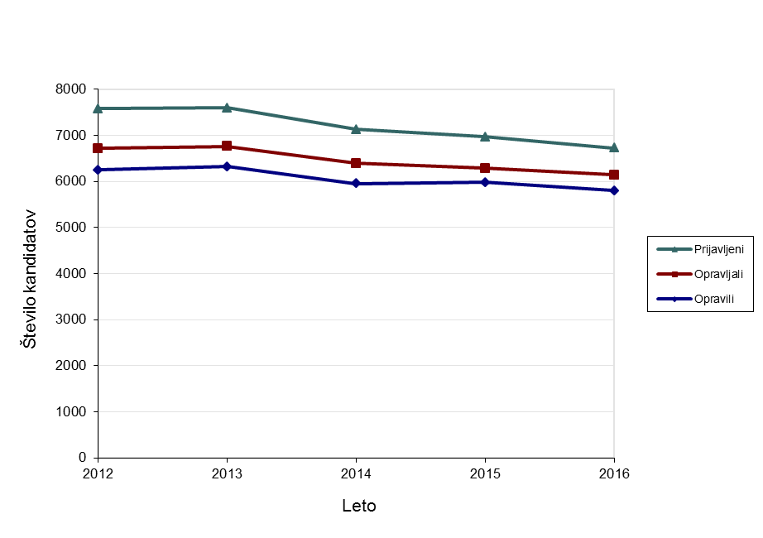
Vir: Državni izpitni center, 2016.
Povprečne ocene po predmetih v spomladanskih izpitnih rokih
Predmet | 2012 | 2013 | 2014 | 2015 | 2016
103 Slovenščina | 3,36 | 3,33 | 3,25 | 3,32 | 3,23
111 Italijanščina m. j. | 3,80 | 3,90 | 3,40 | 3,44 | 3,20
131 Madžarščina m. j. | 4,29 | 3,25 | 4,17 | 4,13 | 4,56
191 Slovenščina v Prekmurju | 3,50 | 4,00 | 4,25 | 4,00 | /
192 Slovenščina v Prekmurju | / | / | / | / | 5,00
201 Slovenščina v Slovenski Istri | 4,00 | 3,75 | 4,20 | 4,33 | /
202 Slovenščina v Slovenski Istri | / | / | / | / | 3,50
221 Italijanščina | 3,50 | 3,57 | 3,81 | 3,25 | 3,74
222 Italijanščina (V) | 3,71 | 4,00 | 3,83 | 3,69 | 4,07
231 Madžarščina kot drugi jezik | 4,33 | 4,33 | 3,75 | 4,33 | /
232 Madžarščina kot drugi jezik | / | / | / | / | 4,50
241 Angleščina | 3,24 | 3,36 | 3,24 | 3,44 | 3,62
242 Angleščina (V) | 4,40 | 4,02 | 4,40 | 4,45 | 4,18
251 Nemščina | 3,78 | 3,73 | 3,92 | 4,03 | 3,76
252 Nemščina (V) | 4,66 | 4,63 | 4,74 | 4,76 | 4,67
261 Francoščina | 3,69 | 4,02 | 3,61 | 3,53 | 3,79
262 Francoščina (V) | 4,24 | 4,43 | 4,55 | 4,19 | 4,36
271 Latinščina | 3,64 | 4,00 | 3,86 | 3,58 | 4,06
272 Latinščina (V) | 4,15 | 4,60 | 4,50 | 4,45 | 4,24
281 Španščina | 4,05 | 4,46 | 4,16 | 4,13 | 3,95
282 Španščina (V) | 4,55 | 4,64 | 4,57 | 4,53 | 4,48
291 Ruščina | 4,14 | 3,52 | 4,07 | 4,59 | 4,34
292 Ruščina (V) | 4,83 | 4,24 | 4,71 | 5,00 | 4,71
301 Grščina | 4,00 | / | / | / | /
302 Grščina (V) | / | 4,50 | 3,50 | 3,00 | 5,00
401 Matematika | 3,32 | 3,18 | 2,99 | 3,13 | 3,20
402 Matematika (V) | 4,35 | 4,33 | 4,01 | 4,13 | 4,11
411 Fizika | 3,57 | 3,56 | 3,57 | 3,70 | 3,73
421 Biologija | 3,81 | 3,99 | 3,66 | 3,95 | 3,76
431 Kemija | 3,58 | 3,63 | 3,64 | 3,59 | 3,63
441 Biotehnologija | 3,48 | 3,73 | 3,34 | 3,81 | 3,78
451 Informatika | 3,34 | 3,33 | 3,45 | 3,39 | 3,34
501 Geografija | 3,37 | 3,46 | 3,41 | 3,41 | 3,31
511 Zgodovina | 3,02 | 3,11 | 3,32 | 3,76 | 3,56
521 Sociologija | 3,10 | 3,24 | 3,12 | 3,24 | 3,15
531 Filozofija | 3,84 | 3,98 | 3,95 | 3,94 | 3,86
541 Psihologija | 3,60 | 3,62 | 3,57 | 3,66 | 3,62
551 Likovna teorija | 4,05 | 3,84 | 3,26 | 3,64 | 3,44
561 Umetnostna zgodovina | 3,92 | 3,42 | 3,67 | 3,59 | 3,73
581 Glasba – glasbeni stavek | 4,22 | 4,00 | 4,20 | 4,40 | 4,00
591 Glasba – petje, inštrument | 4,42 | 4,47 | 4,55 | 4,37 | 4,33
601 Glasba – jazz in zabavna gl. | / | 4,00 | 3,50 | 2,00 | 4,25
611 Glasba – balet | 4,64 | 4,50 | 4,43 | 4,75 | 4,86
631 Sodobni ples | 4,17 | 3,75 | 4,40 | 4,17 | 3,69
641 T. in zg. drame in gledališče | 3,91 | 3,29 | 3,20 | 3,70 | 3,24
701 Ekonomija | 3,30 | 3,14 | 3,45 | 3,34 | 3,38
741 Mehanika | 3,75 | 3,20 | 3,93 | 3,75 | 4,03
771 Elektrotehnika | 3,28 | 3,50 | 3,56 | 3,57 | 3,53
781 Računalništvo | 3,29 | 3,34 | 3,34 | 3,63 | 3,47
803 Materiali (gradbeništvo) | 3,19 | 3,38 | 4,00 | 4,00 | 3,60

Vir: Državni izpitni center, 2016.
Število kandidatov po predmetih v spomladanskih izpitnih rokih
Predmet | 2012 | 2013 | 2014 | 2015 | 2016
103 Slovenščina | 6.709 | 6.757 | 6.393 | 6.267 | 6.135
111 Italijanščina m. j. | 10 | 10 | 20 | 16 | 15
131 Madžarščina m. j. | 7 | 4 | 6 | 16 | 9
191 Slovenščina v Prekmurju | 4 | 1 | 4 | 3 | /
192 Slovenščina v Prekmurju | / | / | / | / | 1
201 Slovenščina v Slovenski Istri | 3 | 4 | 5 | 6 | /
201 Slovenščina v Slovenski Istri | / | / | / | / | 4
221 Italijanščina | 155 | 136 | 124 | 115 | 86
222 Italijanščina (V) | 51 | 39 | 46 | 35 | 27
231 Madžarščina kot drugi jezik | 6 | 6 | 4 | 3 | /
231 Madžarščina kot drugi jezik | / | / | / | / | 2
241 Angleščina | 4.413 | 4.376 | 4.293 | 4.173 | 3.881
242 Angleščina (V) | 1.849 | 1.931 | 1.705 | 1.723 | 1.957
251 Nemščina | 645 | 739 | 677 | 675 | 647
252 Nemščina (V) | 215 | 202 | 200 | 156 | 162
261 Francoščina | 120 | 121 | 106 | 116 | 122
262 Francoščina (V) | 33 | 23 | 20 | 27 | 14
271 Latinščina | 11 | 26 | 22 | 12 | 18
272 Latinščina (V) | 41 | 40 | 42 | 44 | 34
281 Španščina | 167 | 179 | 188 | 218 | 221
282 Španščina (V) | 189 | 193 | 174 | 131 | 106
291 Ruščina | 22 | 21 | 28 | 32 | 32
292 Ruščina (V) | 18 | 21 | 17 | 11 | 14
301 Grščina | 2 | / | / | / | /
302 Grščina (V) | / | 2 | 2 | 1 | 1
401 Matematika | 5.255 | 5.153 | 4.890 | 4.892 | 4.698
402 Matematika (V) | 1.469 | 1.613 | 1.522 | 1.398 | 1.460
411 Fizika | 1.368 | 1.226 | 1.364 | 1.369 | 1.210
421 Biologija | 1.081 | 1.132 | 1.050 | 1.060 | 1.098
431 Kemija | 1.460 | 1.704 | 1.663 | 1.586 | 1.629
441 Biotehnologija | 79 | 91 | 100 | 86 | 96
451 Informatika | 250 | 312 | 289 | 327 | 308
501 Geografija | 2.284 | 2.375 | 2.032 | 2.163 | 2.059
511 Zgodovina | 1.620 | 1.228 | 1.112 | 1.075 | 1.082
521 Sociologija | 1.076 | 891 | 847 | 797 | 962
531 Filozofija | 195 | 189 | 170 | 192 | 169
541 Psihologija | 1.555 | 1.789 | 1.748 | 1.717 | 1.522
551 Likovna teorija | 57 | 56 | 86 | 70 | 52
561 Umetnostna zgodovina | 372 | 432 | 408 | 298 | 299
581 Glasba – glasbeni stavek | 9 | 8 | 5 | 5 | 6
591 Glasba – petje, inštrument | 76 | 92 | 84 | 97 | 88
601 Glasba – jazz in zabavna gl. | / | 5 | 2 | 1 | 4
611 Glasba – balet | 11 | 6 | 7 | 4 | 7
631 Sodobni ples | 6 | 12 | 10 | 12 | 13
641 T. in zg. drame in gledališče | 22 | 21 | 35 | 27 | 45
701 Ekonomija | 450 | 426 | 344 | 341 | 290
741 Mehanika | 104 | 109 | 101 | 72 | 74
771 Elektrotehnika | 94 | 82 | 84 | 67 | 78
781 Računalništvo | 66 | 64 | 61 | 51 | 64
803 Materiali (gradbeništvo) | 16 | 21 | 5 | 5 | 5

Vir: Državni izpitni center, 2016.
Porazdelitev kandidatov po splošnem uspehu
Porazdelitev splošnega uspeha v spomladanskih izpitnih rokih (delež kandidatov)
Skupno  štev. točk | 2012 | 2013 | 2014 | 2015 | 2016
10 | 0,14 % | 0,14 % | 0,17 % | 0,18 % | 0,21 %
11 | 1,18 % | 1,00 % | 1,46 % | 1,17 % | 0,95 %
12 | 3,09 % | 3,01 % | 3,11 % | 2,59 % | 2,53 %
13 | 4,51 % | 4,38 % | 5,26 % | 4,36 % | 4,10 %
14 | 5,68 % | 5,85 % | 6,58 % | 5,90 % | 5,69 %
15 | 6,66 % | 7,17 % | 6,63 % | 6,30 % | 7,03 %
16 | 6,66 % | 7,42 % | 7,77 % | 7,19 % | 7,52 %
17 | 7,20 % | 7,61 % | 7,77 % | 7,66 % | 7,27 %
18 | 7,09 % | 7,22 % | 7,05 % | 7,22 % | 7,40 %
19 | 7,11 % | 7,14 % | 7,19 % | 7,39 % | 7,64 %
20 | 6,75 % | 6,63 % | 6,58 % | 6,97 % | 7,55 %
21 | 6,13 % | 6,19 % | 6,63 % | 6,90 % | 6,77 %
22 | 6,26 % | 5,17 % | 5,37 % | 5,72 % | 6,02 %
23 | 5,22 % | 5,62 % | 4,97 % | 5,13 % | 5,36 %
24 | 4,51 % | 4,59 % | 4,65 % | 4,68 % | 4,91 %
25 | 4,56 % | 4,13 % | 4,38 % | 3,79 % | 3,31 %
26 | 3,79 % | 3,75 % | 2,94 % | 3,66 % | 3,74 %
27 | 2,66 % | 3,21 % | 2,60 % | 2,69 % | 2,98 %
28 | 2,32 % | 2,45 % | 2,42 % | 3,09 % | 2,76 %
29 | 2,46 % | 2,41 % | 1,78 % | 2,11 % | 1,91 %
30 | 1,71 % | 1,90 % | 1,61 % | 1,91 % | 1,52 %
31 | 1,55 % | 1,36 % | 1,16 % | 1,27 % | 1,14 %
32 | 1,33 % | 0,81 % | 0,99 % | 0,95 % | 0,84 %
33 | 0,91 % | 0,55 % | 0,57 % | 0,89 % | 0,55 %
34 | 0,50 % | 0,30 % | 0,34 % | 0,27 % | 0,29 %
 | 100,00 % | 100,00 % | 100,00 % | 100,00 % | 100,00 %

Vir: Državni izpitni center, 2016.
Porazdelitev splošnega uspeha v spomladanskih izpitnih rokih (število kandidatov)
Skupno  štev. točk | 2012 | 2013 | 2014 | 2015 | 2016
10 | 9 | 9 | 10 | 11 | 12
11 | 74 | 63 | 87 | 70 | 55
12 | 193 | 190 | 185 | 155 | 147
13 | 282 | 277 | 313 | 261 | 238
14 | 355 | 370 | 392 | 353 | 330
15 | 416 | 453 | 395 | 377 | 408
16 | 416 | 469 | 463 | 430 | 436
17 | 450 | 481 | 463 | 458 | 422
18 | 443 | 456 | 420 | 432 | 429
19 | 444 | 451 | 428 | 442 | 443
20 | 422 | 419 | 392 | 417 | 438
21 | 383 | 391 | 395 | 413 | 393
22 | 391 | 327 | 320 | 342 | 349
23 | 326 | 355 | 296 | 307 | 311
24 | 282 | 290 | 277 | 280 | 285
25 | 285 | 261 | 261 | 227 | 192
26 | 237 | 237 | 175 | 219 | 217
27 | 166 | 203 | 155 | 161 | 173
28 | 145 | 155 | 144 | 185 | 160
29 | 154 | 152 | 106 | 126 | 111
30 | 107 | 120 | 96 | 114 | 88
31 | 97 | 86 | 69 | 76 | 66
32 | 83 | 51 | 59 | 57 | 49
33 | 57 | 35 | 34 | 53 | 32
34 | 31 | 19 | 20 | 16 | 17
 | 6.248 | 6.320 | 5.955 | 5.982 | 5.801

Vir: Državni izpitni center, 2016.
Porazdelitev splošnega uspeha v spomladanskem izpitnem roku 2016
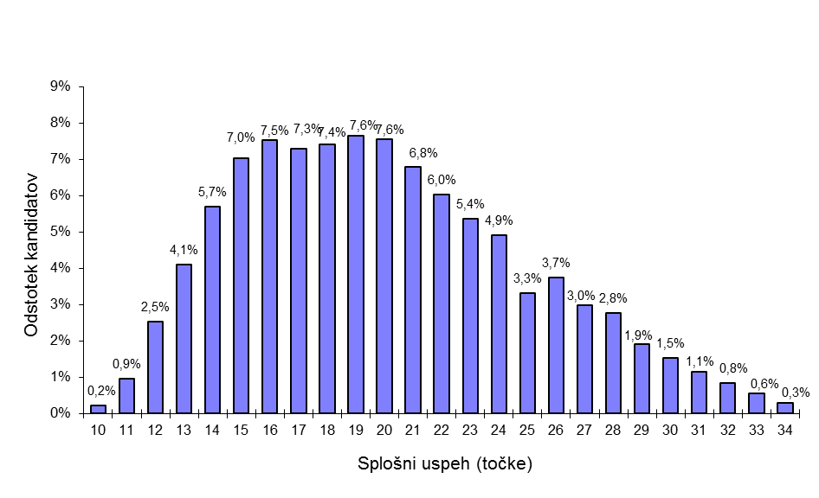
Vir: Državni izpitni center, 2016.
Porazdelitev ocen kandidatov pri posameznih predmetih – spomladanski izpitni rok 2016
Slovenščina
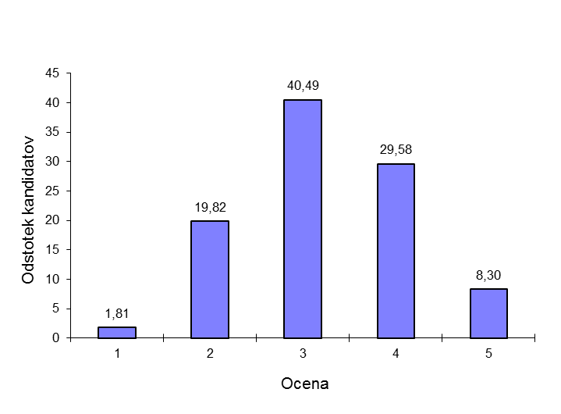
Vir: Državni izpitni center, 2016.

Matematika (osnovna in višja raven)
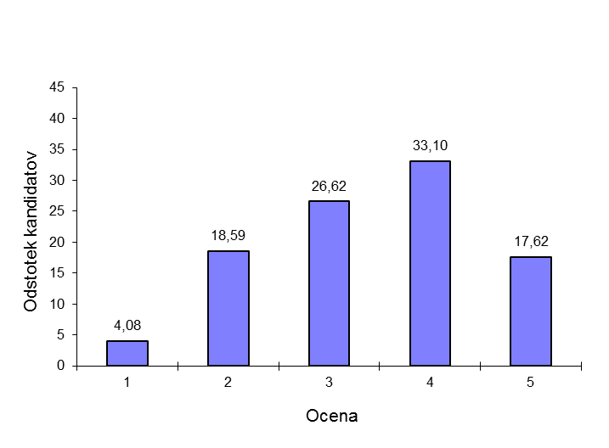
Vir: Državni izpitni center, 2016.

Angleščina (osnovna in višja raven)
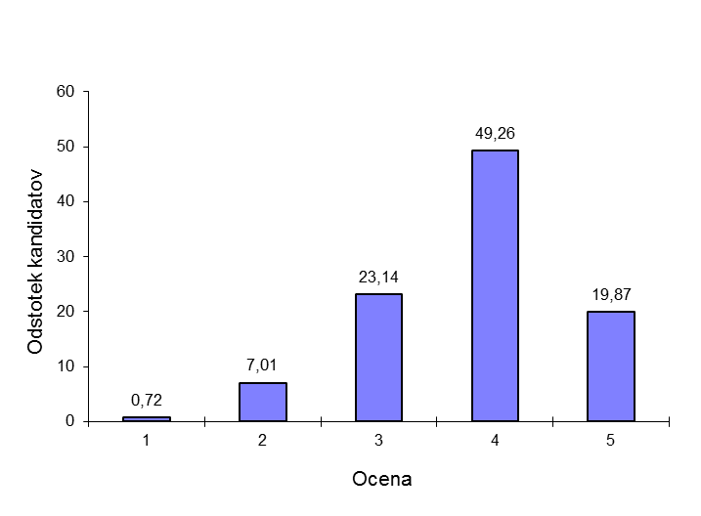
Vir: Državni izpitni center, 2016.

Poklicna matura
Število kandidatov in povprečne ocene po predmetih
Predmet | Štev. kandidatov |  | Povprečna  ocena |  | Uspešni |  | Odstotek  uspešnih
Predmet | 2015 | 2016 | 2015 | 2016 | 2015 | 2016 | 2015 | 2016
Slovenščina* | 7.533 | 7.442 | 4,02 | 4,01 | 7.376 | 7.292 | 97,92 | 97,98
Italijanščina* | 13 | 7 | 2,92 | 3,29 | 12 | 6 | 92,31 | 85,71
Madžarščina* | 5 | 4 | 3,80 | 5,25 | 5 | 4 | 100,00 | 100,00
Angleščina | 3.201 | 3.432 | 3,70 | 3,76 | 3.171 | 3.391 | 99,06 | 98,81
Nemščina | 245 | 241 | 3,91 | 3,88 | 244 | 234 | 99,59 | 97,10
Slovenščina kot drugi jezik | 6 | 4 | 2,50 | 2,00 | 5 | 3 | 83,33 | 75,00
Italijanščina kot drugi jezik | 69 | 73 | 3,45 | 3,62 | 69 | 71 | 100,00 | 97,26
Matematika | 4.030 | 3.703 | 3,27 | 3,41 | 3.855 | 3.576 | 95,66 | 96,57
Drugi predmet | 7.551 | 7.453 | 3,30 | 3,38 | 7.203 | 7.174 | 95,39 | 96,26
Četrti predmet | 7.551 | 7.453 | 4,19 | 4,22 | 7.482 | 7.397 | 99,09 | 99,25

* Od leta 2005 so ocene od 1-5 iz slovenščine, italijanščine in madžarščine povišane v ocenjevalno lestvico od 1–8.
Vir: Državni izpitni center, 2016.
Porazdelitev kandidatov po splošnem uspehu
Skupno štev. točk | 2012  % | 2013  % | 2014  % | 2015  % | 2016  % | Štev. kandidatov  2016
8 | 0,31 % | 0,28 % | 0,35% | 0,38 % | 0,19 % | 14
9 | 1,49 % | 1,29 % | 1,42% | 1,34 % | 0,98 % | 73
10 | 3,17 % | 3,07 % | 2,98% | 2,71 % | 2,80 % | 209
11 | 6,04 % | 6,06 % | 5,42% | 4,97 % | 5,10 % | 380
12 | 8,28 % | 8,06 % | 7,58% | 7,96 % | 6,83 % | 509
13 | 10,69 % | 9,34 % | 9,75% | 9,12 % | 9,10 % | 678
14 | 11,27 % | 10,21 % | 10,13% | 10,38 % | 10,87 % | 810
15 | 11,36 % | 10,84 % | 10,48% | 10,22 % | 10,65 % | 794
16 | 9,98 % | 9,73 % | 10,02% | 9,65 % | 10,43 % | 777
17 | 8,64 % | 8,81 % | 9,33% | 9,68 % | 8,80 % | 656
18 | 7,18 % | 7,82 % | 8,26% | 8,33 % | 8,39 % | 625
19 | 5,08 % | 6,10 % | 6,41% | 6,44 % | 7,31 % | 545
20 | 3,71 % | 4,71 % | 4,98% | 4,86 % | 5,27 % | 393
21 | 2,34 % | 2,99 % | 2,52% | 2,66 % | 2,83 % | 211
22 | 1,44 % | 2,13 % | 2,36% | 2,38 % | 2,70 % | 201
23 | 0,35 % | 0,55 % | 0,89% | 0,74 % | 0,79 % | 59

Vir: Državni izpitni center, 2016.
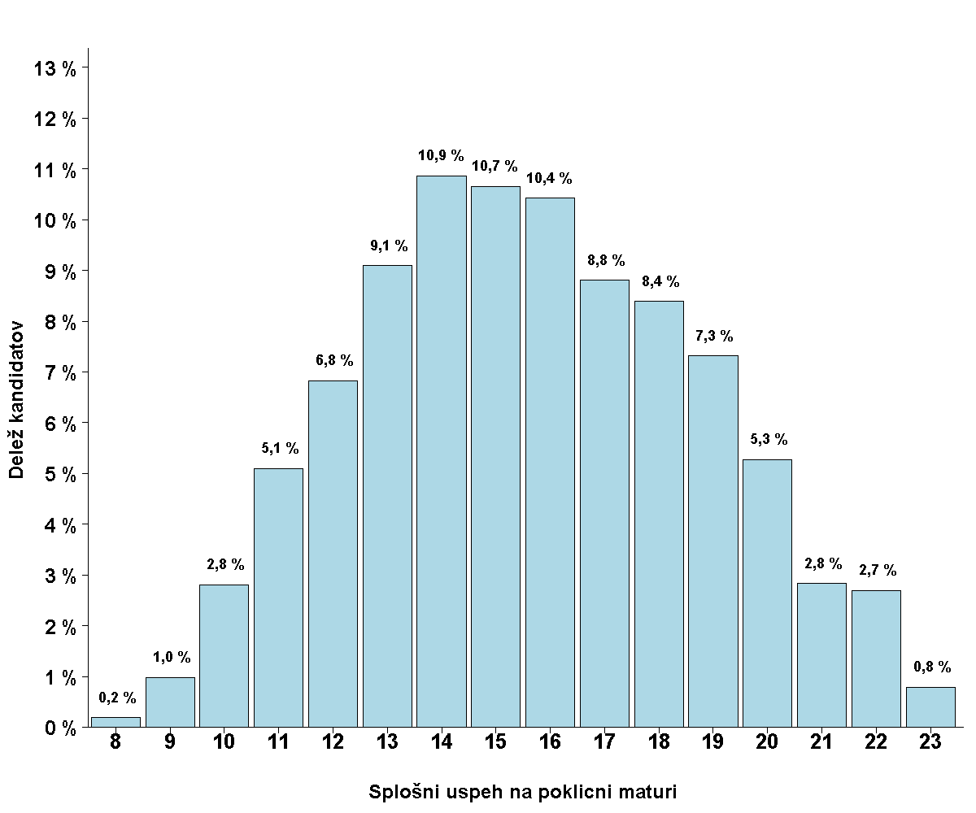
Vir: Državni izpitni center, 2016.
Porazdelitev ocen kandidatov pri posameznih predmetih – spomladanski izpitni rok 2016
Slovenščina
Ocena | Št. kandidatov | % kandidatov | Št. ostalih | % ostalih | Št. dijakov | % dijakov
1 | 150 | 2,02 % | 38 | 4,36 % | 112 | 1,70 %
2 | 1.443 | 19,39 % | 255 | 29,24 % | 1.188 | 18,08 %
3 | 3.070 | 41,25 % | 361 | 41,40 % | 2.709 | 41,23 %
4 | 2.281 | 30,65 % | 185 | 21,22 % | 2.096 | 31,90 %
5 | 498 | 6,69 % | 33 | 3,78 % | 465 | 7,08 %
Skupaj | 7.442 | 100,00 % | 872 | 100,00 % | 6.570 | 100,00 %

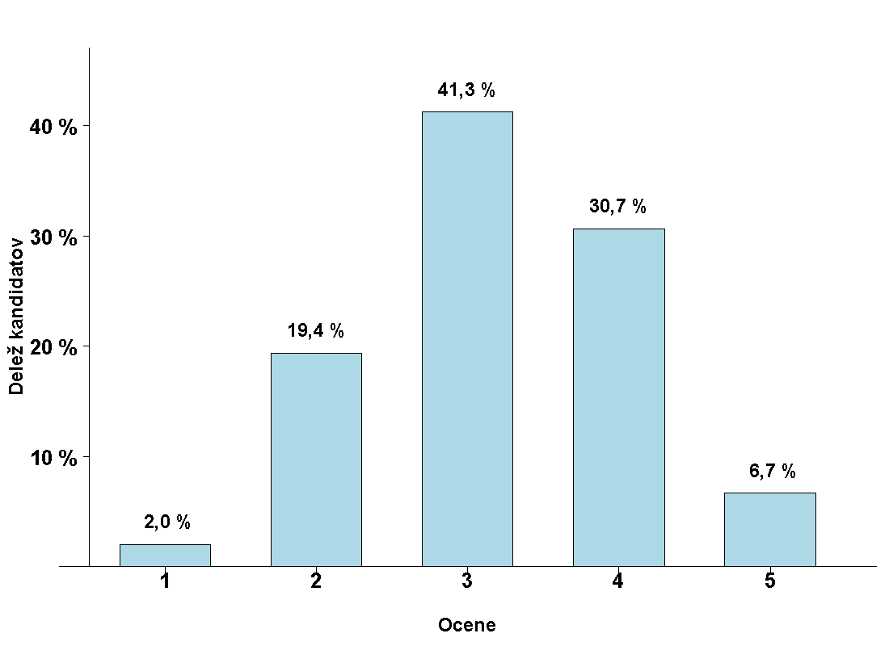
Vir: Državni izpitni center, 2016.
Matematika
Ocena | Št. kandidatov | % kandidatov | Št. ostalih | % ostalih | Št. dijakov | % dijakov
1 | 127 | 3,43 % | 33 | 7,93 % | 94 | 2,86 %
2 | 660 | 17,82 % | 133 | 31,97 % | 527 | 16,03 %
3 | 1.154 | 31,16 % | 136 | 32,69 % | 1.018 | 30,97 %
4 | 1.085 | 29,30 % | 87 | 20,91 % | 998 | 30,36 %
5 | 677 | 18,28 % | 27 | 6,49 % | 650 | 19,77 %
Skupaj | 3.703 | 100,00 % | 416 | 100,00 % | 3.287 | 100,00 %

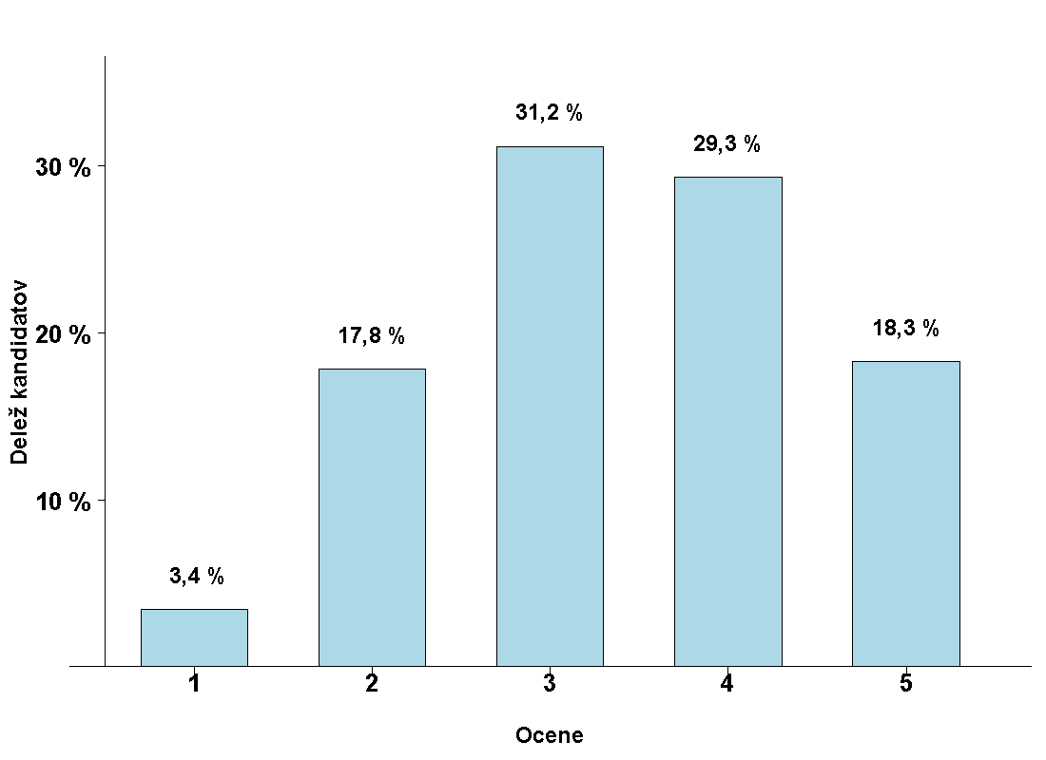
Vir: Državni izpitni center, 2016.
Angleščina
Ocena | Št. kandidatov | % kandidatov | Št. ostalih | % ostalih | Št. dijakov | % dijakov
1 | 41 | 1,19 % | 9 | 2,21 % | 32 | 1,06 %
2 | 324 | 9,44 % | 81 | 19,85 % | 243 | 8,04 %
3 | 916 | 26,69 % | 139 | 34,07 % | 777 | 25,69 %
4 | 1.275 | 37,15 % | 133 | 32,60 % | 1.142 | 37,76 %
5 | 876 | 25,52 % | 46 | 11,27 % | 830 | 27,45 %
Skupaj | 3.432 | 100,00 % | 408 | 100,00 % | 3.024 | 100,00 %

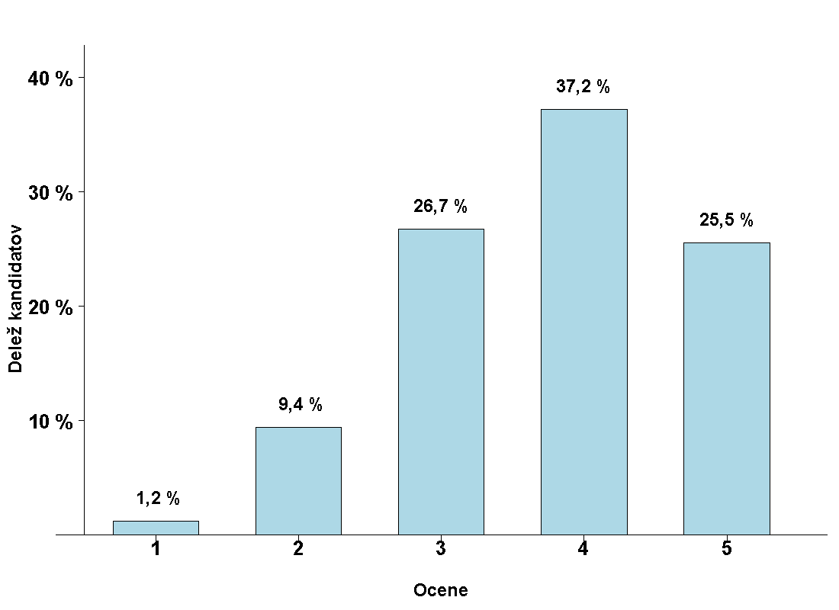
Vir: Državni izpitni center, 2016.
Nemščina
Ocena | Št. kandidatov | % kandidatov | Št. ostalih | % ostalih | Št. dijakov | % dijakov
1 | 7 | 2,90 % | 1 | 2,78 % | 6 | 2,93 %
2 | 29 | 12,03 % | 8 | 22,22 % | 21 | 10,24 %
3 | 43 | 17,84 % | 9 | 25,00 % | 34 | 16,59 %
4 | 68 | 28,22 % | 9 | 25,00 % | 59 | 28,78 %
5 | 94 | 39,00 % | 9 | 25,00 % | 85 | 41,46 %
Skupaj | 241 | 100,00 % | 36 | 100,00 % | 205 | 100,00 %

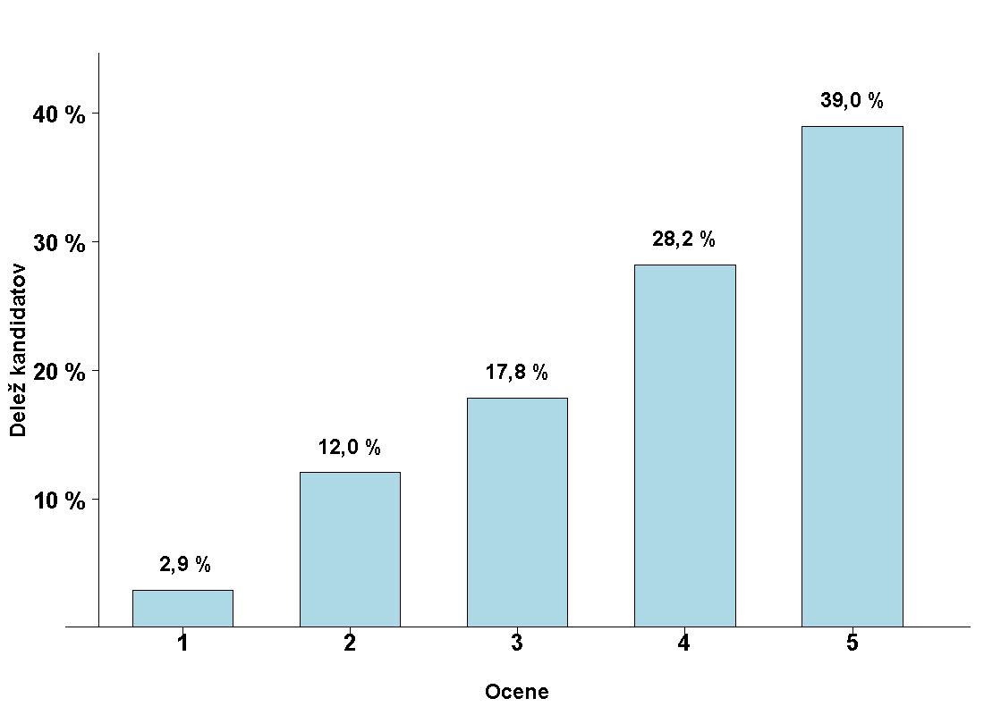
Vir: Državni izpitni center, 2016.
Drugi predmet poklicne mature
Ocena | Št. kandidatov | % kandidatov | Št. ostalih | % ostalih | Št. dijakov | % dijakov
1 | 279 | 3,74 % | 62 | 7,10 % | 217 | 3,30 %
2 | 1.419 | 19,04 % | 162 | 18,56 % | 1.257 | 19,10 %
3 | 2.188 | 29,36 % | 255 | 29,21 % | 1.933 | 29,38 %
4 | 2.299 | 30,85 % | 267 | 30,58 % | 2.032 | 30,88 %
5 | 1.268 | 17,01 % | 127 | 14,55 % | 1.141 | 17,34 %
Skupaj | 7.453 | 100,00 % | 873 | 100,00 % | 6.580 | 100,00 %

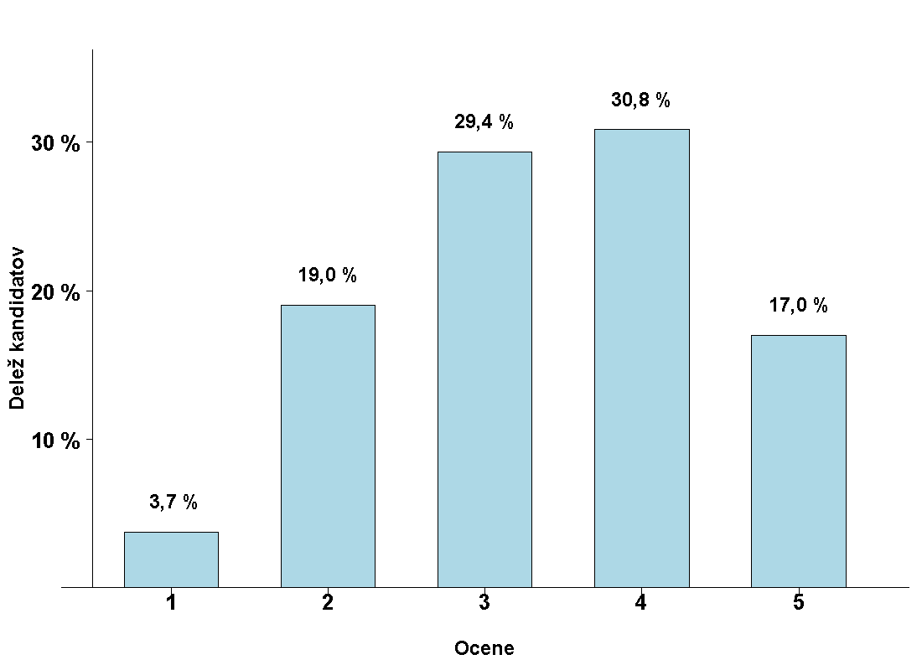
Vir: Državni izpitni center, 2016.
Četrti predmet poklicne mature
Ocena | Št. kandidatov | % kandidatov | Št. ostalih | % ostalih | Št. dijakov | % dijakov
1 | 56 | 0,75 % | 10 | 1,15 % | 46 | 0,70 %
2 | 406 | 5,45 % | 48 | 5,50 % | 358 | 5,44 %
3 | 1.115 | 14,96 % | 135 | 15,46 % | 980 | 14,89 %
4 | 2.149 | 28,83 % | 246 | 28,18 % | 1.903 | 28,92 %
5 | 3.727 | 50,01 % | 434 | 49,71 % | 3.293 | 50,05 %
Skupaj | 7.453 | 100,00 % | 873 | 100,00 % | 6.580 | 100,00 %

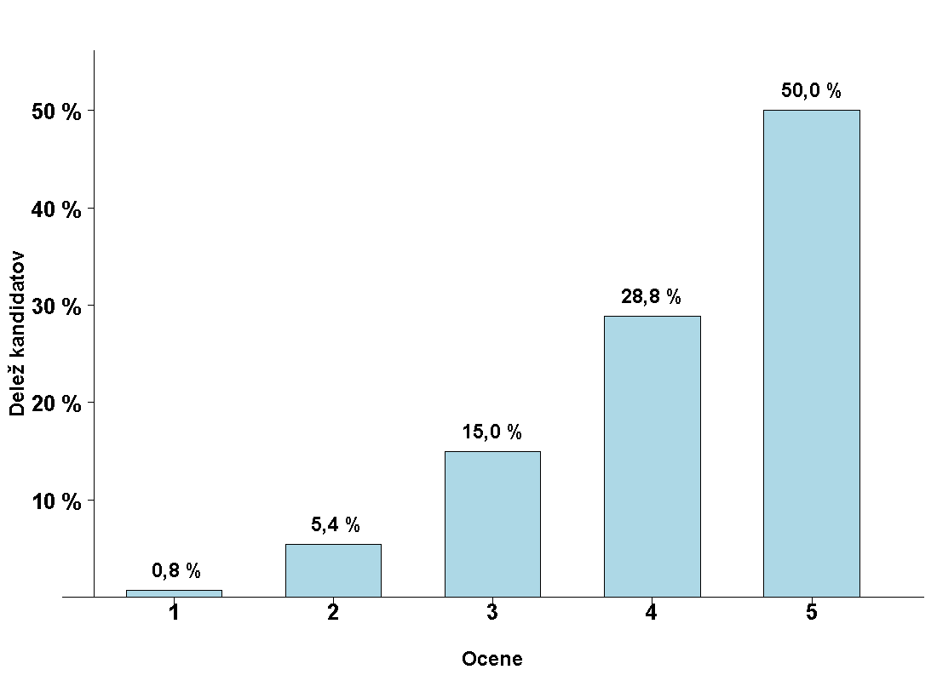
Vir: Državni izpitni center, 2016.
Posamezni izpiti splošne mature ob poklicni maturi – spomladanski izpitni rok 2016
Predmet | Odstotek kandidatov | Prijavljeni | Opravljali | Opravili | Odstotek uspešnih | Povprečna ocena
Angleščina | 14,64 % | 239 | 203 | 195 | 96,06 % | 3,51
Angleščina (V) | 1,22 % | 20 | 16 | 15 | 93,75 % | 3,31
Biologija | 7,90 % | 129 | 113 | 88 | 77,88 % | 2,39
Biotehnologija | 0,06 % | 1 | / | / | / | /
Ekonomija | 3,43 % | 56 | 49 | 37 | 75,51 % | 2,22
Elektrotehnika | 0,31 % | 5 | 4 | 2 | 50,00 % | 2,25
Filozofija | 0,12 % | 2 | 2 | / | / | 1,00
Fizika | 6,00 % | 98 | 88 | 69 | 78,41 % | 2,26
Francoščina | 0,06 % | 1 | / | / | / | /
Geografija | 7,04 % | 115 | 96 | 56 | 58,33 % | 1,90
Glasba-glasbeni stavek | 0,12 % | 2 | 1 | / | / | 1,00
Glasba-jazz in zabavna glasba | 0,12 % | 2 | 2 | 2 | 100,00 % | 3,50
Glasba-petje ali inštrument | 0,61 % | 10 | 8 | 8 | 100,00 % | 2,88
Informatika | 1,22 % | 20 | 13 | 12 | 92,31 % | 3,08
Italijanščina | 0,49 % | 8 | 8 | 8 | 100,00 % | 3,38
Italijanščina (V) | 0,06 % | 1 | 1 | 1 | 100,00 % | 4,00
Kemija | 9,06 % | 148 | 138 | 114 | 82,61 % | 2,70
Likovna teorija | 6,92 % | 113 | 89 | 84 | 94,38 % | 3,03
Matematika | 8,39 % | 137 | 122 | 88 | 72,13 % | 2,69
Matematika (V) | 0,24 % | 4 | 3 | 3 | 100,00 % | 4,00
Materiali (gradbeništvo) | 0,06 % | 1 | / | / | / | /
Mehanika | 1,71 % | 28 | 24 | 21 | 87,50 % | 3,21
Nemščina | 3,55 % | 58 | 53 | 51 | 96,23 % | 4,34
Nemščina (V) | 0,31 % | 5 | 5 | 5 | 100,00 % | 5,00
Psihologija | 8,08 % | 132 | 112 | 64 | 57,14 % | 1,92
Računalništvo | 0,12 % | 2 | 1 | / | / | 1,00
Sociologija | 7,16 % | 117 | 85 | 35 | 41,18 % | 1,73
Španščina | 0,24 % | 4 | 3 | 3 | 100,00 % | 4,00
Španščina (V) | 0,06 % | 1 | 1 | 1 | 100,00 % | 5,00
Umetnostna zgodovina | 2,20 % | 36 | 29 | 9 | 31,03 % | 1,52
Zgodovina | 8,45 % | 138 | 104 | 65 | 62,50 % | 1,97
SKUPAJ | 100 % | 1.633 | 1.373 | 1.036 | 75,46 % | 2,61

Vir: Državni izpitni center, 2016.

 Številka vključuje kandidate, ki so opravljali splošno maturo v celoti prvič, drugič, tretjič ali večkrat ali pa so popravljali negativne ocene.
 DK SM je na 48. seji dne 30. junija 2006 sprejela sklep, da se v nabor, na osnovi katerega se izdela statistika za DPK SM, ki služi kot osnova postavljanja mej med ocenami, vključijo le kandidati, ki so obiskovali gimnazijski program, imajo status dijaka in opravljajo splošno maturo prvič v celoti.
Številka vključuje kandidate, ki so opravljali poklicno maturo v celoti prvič, drugič ali tretjič ali večkrat ali pa so popravljali negativne ocene.
 Vključeni so kandidati, ki so opravljali poklicno maturo prvič v celoti.
Med 261 kandidati je bil eden, ki je po prekvalifikaciji dosegel največje možno število točk (20 točk).
V vseh tabelah in grafih za splošno maturo so upoštevani kandidati, ki so obiskovali gimnazijski program, imajo status dijaka in opravljajo maturo prvič v celoti.
V vseh tabelah in grafih za poklicno maturo so upoštevani kandidati, ki so poklicno maturo opravljali prvič v celoti.

